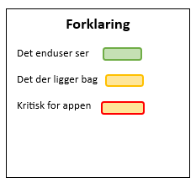

FetchData()

**Err Error**

**Ikke givet tilladelse**

DisplayWindSpeedData()

MakeTempData()

Hente temperatur for hver time

MakeWeekData()

Hente vejrmåling for ugen

MakeDayData()

Hente dagens vejr

DisplayWeatherTypeData()

DisplayWindSpeedData()

DataConversion()

Konverterer data

locationData()

**Err Error**

**Ingen forbindelse**

Display SunsetData()

DisplayTempData()

MakeSunData()

Hente solopgang /nedgang

MakeWeatherTypeData()

Hente billed eller animation af nuværende vejr

**On load**

BuildLoadingScreen

Byg loading screen

InitApp()

Kør app

MakeWindSpeedData()

Hente vejrmåling

const searchBox

const searchBtn

const weatherIcon

import apiKey

Globale variabler